**Завдання 1**

**1)**ezmesh('(x+(x^2+y^2)^1/2)')

**2)** ezmesh('(x+(x^2+y^2)^1/2)',[-5,5])

**3)**

x=-5:0.2:5;

y=-5:0.2:5;

[X,Y]=meshgrid(x,y);

z=X+(X.^2+Y.^2).^1/2;

surf (X,Y,z);

grid on

xlabel ('X')

ylabel ('Y')

zlabel ('z')

**Результат виконання 1**

**1)**

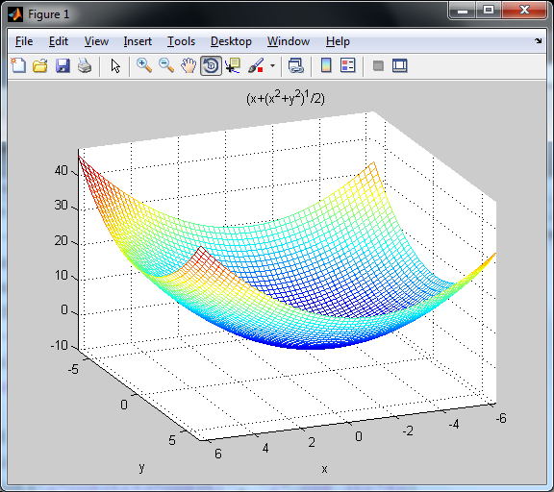

**2)**

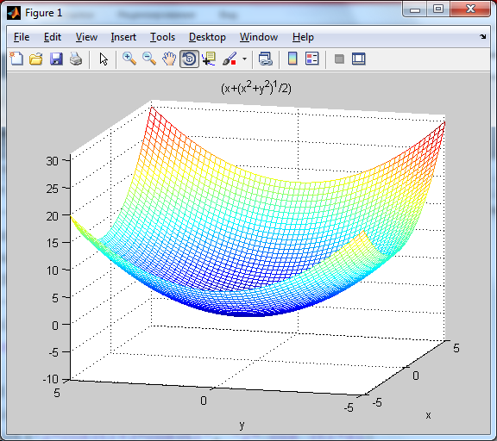

**3)**

